聊城市特种作业人员职业培训补贴
申请流程及材料规范
特种作业人员培训补贴实行“先缴后补、先垫后补”的方式，个人（或企业）先行缴纳培训费用，考核合格后经审核拨付补贴。企业出资组织职工参加特种作业培训，职工取得证书的，由企业申领，职工个人自费参加特种作业培训并取得证书的，由职工个人申领。特种作业人员职业培训补贴实行结果评价，以市行政审批服务局核发（2019年11月29日之前为聊城市应急管理局核发）的特种作业操作证书作为评定依据。
一、补贴申请
符合补贴领取条件的特种作业人员（个人或企业）在培训机构申领登记，并提交以下纸质补贴申领材料。
（一）个人申领
1、职业培训补贴申领表；
2、税务发票（或行政事业性收费票据）；
3、特种作业操作证书复印件；
4、居民身份证复印件；
5、社保材料（加盖人社部门公章）
6、社会保障卡复印件；
7、劳动合同书（加盖企业公章）等。
（二）企业申领
企业申领补贴除上述申领材料外，还应提供以下材料。
1、《特种作业人员职业培训补贴领取人员花名册》；
2、《代领培训补贴协议书》；
3、企业在职职工劳动合同书复印件等。
二、补贴人员信息公示
符合申领补贴条件的特种作业人员信息公示时间不少于5个工作日，公示内容应包括领取补贴的单位或人员名单（含隐藏部分字段的身份证号）、补贴金额、培训时间、证书工种类型等。同时公布举报电话和电子邮箱，接受社会监督和实名举报。
三、人员信息系统录入
依托山东省公共就业人才服务信息系统，实现内外网信息互通的实名制管理。各开展特种作业人员培训业务的机构按照山东省公共就业人才服务信息系统要求，准确录入完善符合申领补贴条件特种作业人员信息，提交职业培训补贴资金申请后，市应急管理局、市行政审批服务局负责在“外网—培训机构”模块对申领补贴的特种作业人员信息进行初审，市人力资源和社会保障局负责在“内网-培训管理”模块对申领补贴的特种作业人员信息进行复审。
四、资金发放
财政部门负责补贴资金筹措，复核后按规定将补贴资金拨付到同级公共就业服务机构指定账户，公共就业服务机构按要求将补贴资金及时发放到位。
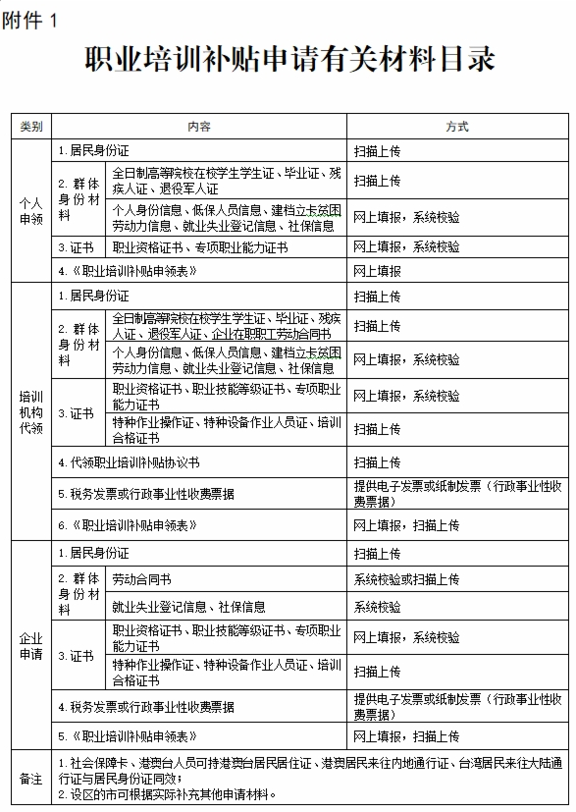
行政审批服务部门申请资金

附件2 特种作业人员职业培训补贴领取人员花名册（样本）
单位名称：（盖章）
序号 | 姓名 | 性别 | 身份证号 | 手机号 | 专业（工种） | 准操项目 | 培训日期 | 取证日期 | 备注

填表人： 联系方式： 填表日期：
附件3
企业申领职业培训补贴协议书 （ 样本 ）
企业：（ 甲方 ）: xxxxxxxxxxxx （ 企业盖章 ）
本期学员（乙方）于 年 月 日在 （培训机构）参加了第 期 专业（工种）特种作业人员培训，培训费用由企业缴纳。经双方协商一致，培训补贴由企业申领。特此签字确认并承诺本年度内未重复享受同专业（工种）同级别的培训补贴待遇。
序号 | 姓名 | 性别 | 身份证号码 | 手机号 | 签字（手印或盖章）

附件 4

特种作业培训补贴申请报告
（培训机构填写样本）

*********** ：
根据聊城市人民政府办公室《关于印发聊城市职业技能提升行动工作方案（2019—2021年）的通知》（聊政办发〔2019〕10号）、《聊城市应急管理局、聊城市人力资源和社会保障局、聊城市教育和体育局、聊城市财政局、聊城市行政审批服务局关于印发<聊城市高危行业领域安全技能提升行动计划实施方案>的通知》（聊应急发〔2020〕21号）有关工作要求，我单位面向特种作业人员，狠抓培训质量，注重培训实效，提升学员安全意识及安全技能。
在 xx 年 xx 月 xx 日至 xx 月 xx 日期间，符合特种作业申领培训补贴条件共计 xx 人。其中：A 工种 （ 专 业 ） xx 人，B 工种 （ 专业 ） xx 人，C 工种 （ 专业 ） xx 人，按照 500元／人/证的补贴标准，本次申请培训补贴 xx 万整（ ¥xxx.00 ）。

xxxxxxx 单位（盖章）

年 月 日

附件5
特种作业人员职业培训补贴申请表
（企业填写）
企业名称 |  |  |  |  | 联 系 人
地址 |  |  |  |  | 联系电话
银行账户 |  | 账户名称：
 |  | 开户行
 |  | 账号
企业  人员  情况 |  | 职工总数 |  | 本次申领特种作业人员培训补贴人次数
申请补贴总额 |  | 人民币（大写）：
申请情况说明（企业填写） | 按照聊城市应急管理局、聊城市人力资源和社会保障局、聊城市行政审批服务局、聊城市财政局关于印发《关于落实高危行业领域安全技能提升行动计划有关问题的通知》，按照500元/人/证的标准给与培训补贴。本次我单位共申领特种作业人员培训补贴人次数**人次，申请补贴总额共计人民币**元。  我单位承诺提交的补贴申领材料真实、有效，不存在弄虚作假、骗取、套取培训补贴资金等行为，否则，自愿承担法律责任。  单位（盖章）：  年 月 日
培训及缴纳费用情况说明 | 本次特种作业人员培训补贴申领人员已于20**年**月**日在我单位参加培训。培训费用由**单位于20**年**月**日缴纳，共计**元。  单位（盖章）：  年 月 日
附件6
特种作业人员职业培训补贴申请表
（个人填写）
申领人 |  |  |  |  | 工作单位
地址 |  |  |  |  | 联系电话
社会保障卡账户 |  | 账户名称：
 |  | 开户行
 |  | 账号
培训基本  情况 |  | 参培时间 |  | 取证时间
申请补贴总额 |  | 人民币（大写）：
申请情况说明（个人填写） | 按照聊城市应急管理局、聊城市人力资源和社会保障局、聊城市行政审批服务局、聊城市财政局关于印发《关于落实高危行业领域安全技能提升行动计划有关问题的通知》，按照500元/人/证的标准给与培训补贴。本次我申领特种作业人员证书为**工种，**准操项目，申请补贴总额共计人民币**元。  我承诺提供的补贴申领材料真实、有效，不存在弄虚作假、骗取、套取培训补贴资金等行为，否则，自愿承担法律责任。  个人签名（手印或签章）：  年 月 日
培训及缴纳费用情况说明 | 本次特种作业人员培训补贴申领人已于20**年**月**日在我单位参加培训。培训费用由个人于20**年**月**日缴纳，共计**元。  单位（盖章）：  年 月 日

